

Fachdidaktik Deutsch

Basiskompetenzen im Vorkurs

(1) Eröffnung 11.01. 2013



„Und jedem Anfang wohnt ein Zauber inne!“

H. Hesse

Vorkurs (06.-25. Januar 2013)

Fr., 11.01.2013, 08.00-12.00 Uhr
Di., 15.01.2013, 08.00-12.00 Uhr
Mi., 16.01.2013, 07.40-17.00 Uhr (Faust-Gymnasium Staufen)
Mi., 23.01.2013, 14.00-18.00 Uhr

1. Ausbildungshj. (Feb. bis Jul. 2013): Dienstag, 10.40-12.55 Uhr (wöchentlich)

Seminarwoche (09.-17. Juli 2013): Di. 09.07.2013, 08:30-12:30 Uhr

Raum B 101
Eröffnungssitzung 1 Kurs 2013-14 am 11.01. 2013

5 Std. 8:00 – 12:00 Uhr B 101

- Kennenlernen
Tafel: Galerie der nummerierten Methoden gelb
- Namensschilder
- Sitzform
- Interview; Fremdvorstellung
- Arbeitsweise im Kurs
- Fantasiereise (Erinnerung an meine Schulzeit)
- Eigenschaften einer guten Lehrkraft
- Didaktik und Methodik
- Bildungsplan 1994 – 2004
- Aufgaben: GA zu Märchen
- Arbeitsbereiche, Kompetenzen und Standards
- Verbundener Deutschunterricht
- Wiederholung
- Kurssprecherwahl ??
- Schülerzentrierung
- [Kompetenzaufbau] >> unterrichtsplanung_kompu.doc
- Weitere Planung >> 16.1. 10 Std. am Faust-Gymnasium Staufen
- Moodle – Homepage http://www.michaelseeger.de/seminar
- Literatur

ad 4) Stehen/Gehen: Kennenlernen
- Aufstellung (mit Namensschild in der Hand) nach Entfernung Schule-Seminar (Halb)kreis
- einige (Ball)Abfragen (Extreme und Mitte)
- Paare-Passanten (Botho Strauß) als Kommunikationsmethode

- Warum willst du Deutschlehrer werden?
- Was ist dein Lieblingsbuch? Warum?
- Was erhoffst du vom FD-Kurs Deutsch?
- Was befürchtest du vom FD-Kurs Deutsch?

- Fremdvorstellung
- Seeger: Selbstvorstellung

ad 5) Erklärung der Arbeitsweise: Handlungsorientierung, teilweise Simulation von Klassenzimmersituation, um vor allem die Methoden zu erleben; geschmeidiges Learning by doing

- TN-Liste Tel/E-Mail ergänzen/korrigieren

ad 6) Fantasiereise:

Schließen Sie die Augen.
Stellen Sie sich vor, Sie sind wieder in Ihrer Schulzeit und betreten ihr ehemaliges Schulgebäude, lassen Sie Lehrer/innen an Ihnen vorbeilaufen …. Welche Lehrkraft ist Ihnen in Erinnerung geblieben?

ad 7) Lehrerpersönlichkeit; Blitzlicht Warum erinnern Sie sich an diesen
Menschen? Ergebnisse in MindMap festhalten
„Ich als Schüler – Ich als Lehrer“: hohe Übereinstimmung! (Empirie)

Metakognition: Wo können Sie diese Methode anwenden (>> „Didaktischer Ort“)

Methodenordner, Methodenkartei selbst erstellen >> Sammlung in Moodle

ad 8) Überleitung zu Didaktik: Wir haben nun einige Ideen, was eine(n) gute(n) Lehrer(in)
ausmacht. Was sollen SuS bei einer guten Deutschlehrerin lernen?
>> Moderationskarten Aussprache

Was ist Didaktik, was ist Methodik?

Didaktik

Was?
Kompe-tenzen
Inhalte
Struktur
Verfahren
Methoden
Mittel
Organisation
Methodik

Wie?

ad 9) Bildungsplan 1994 – 2004 Vergleich (S. 4-9;: nicht im Papierskript)
aus: Bildungsplan 2004
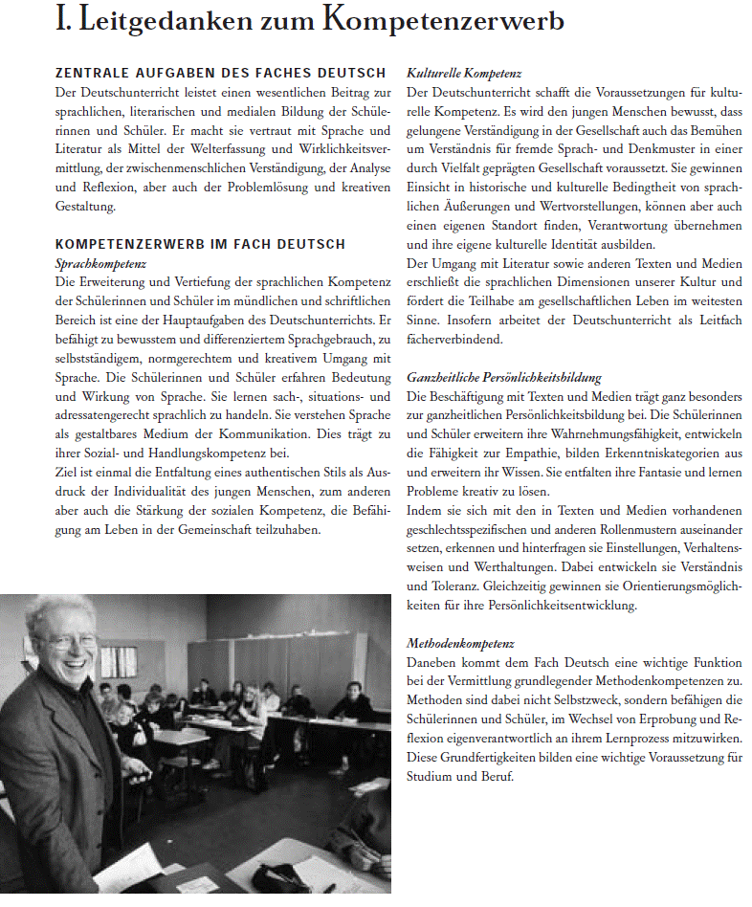

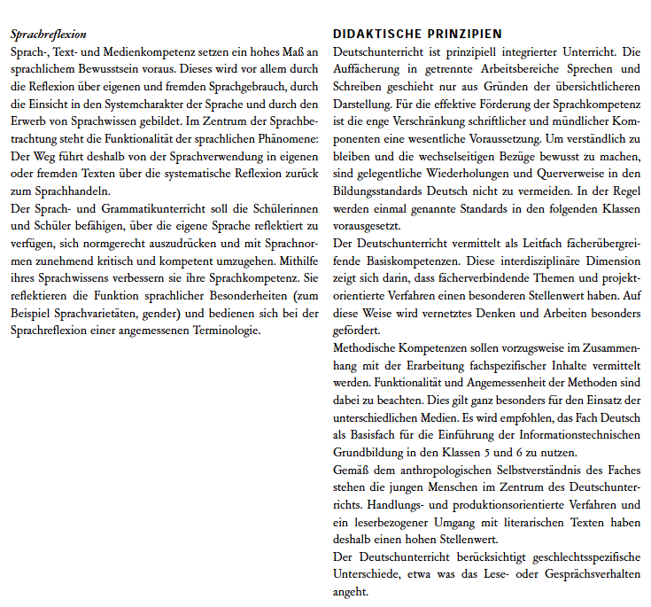
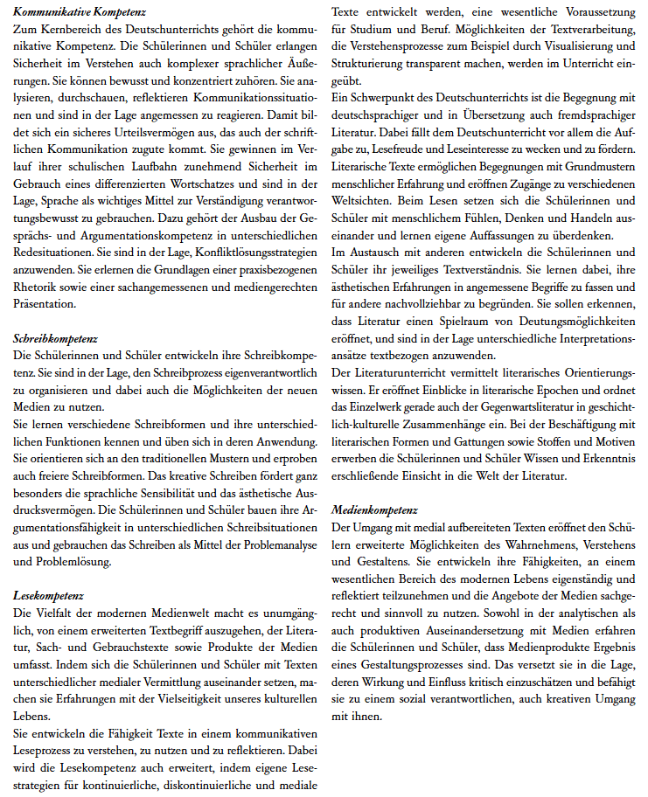
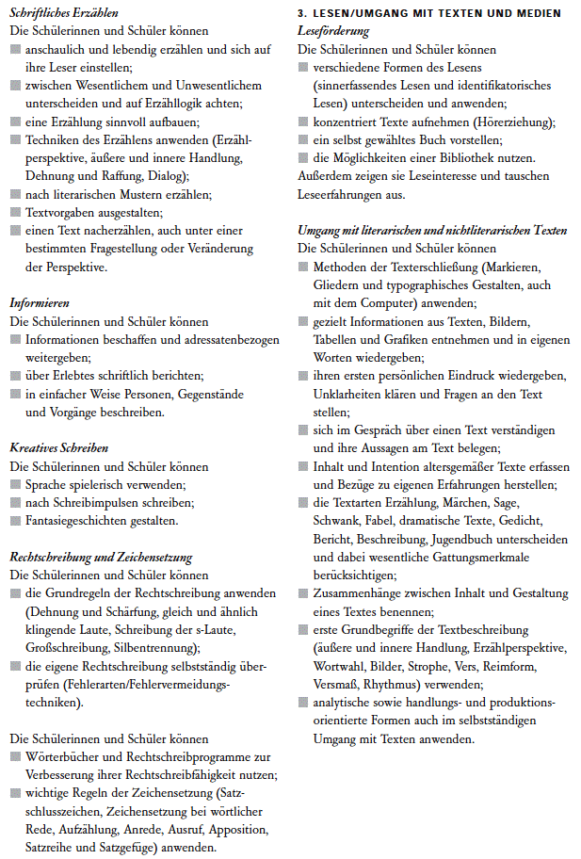

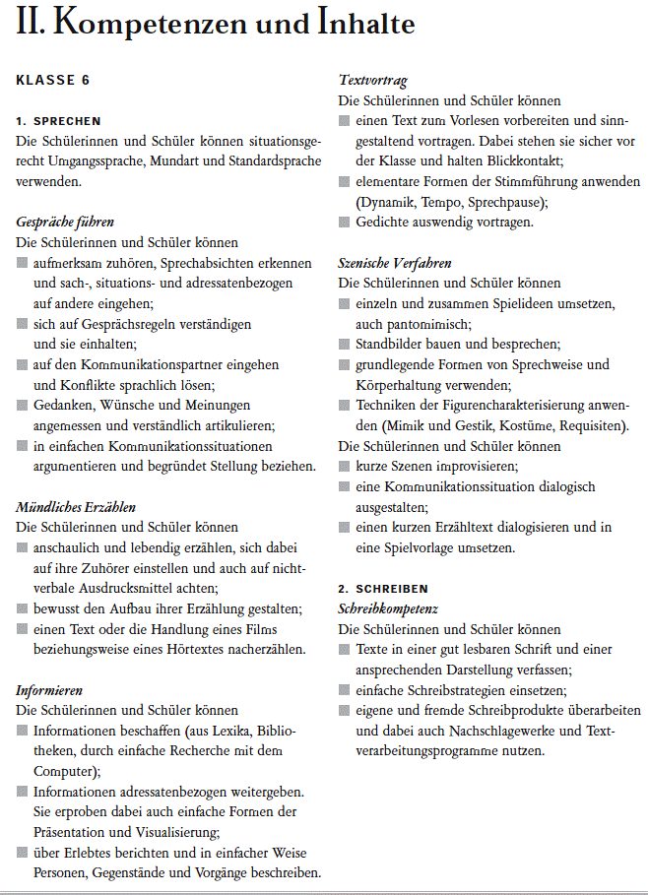

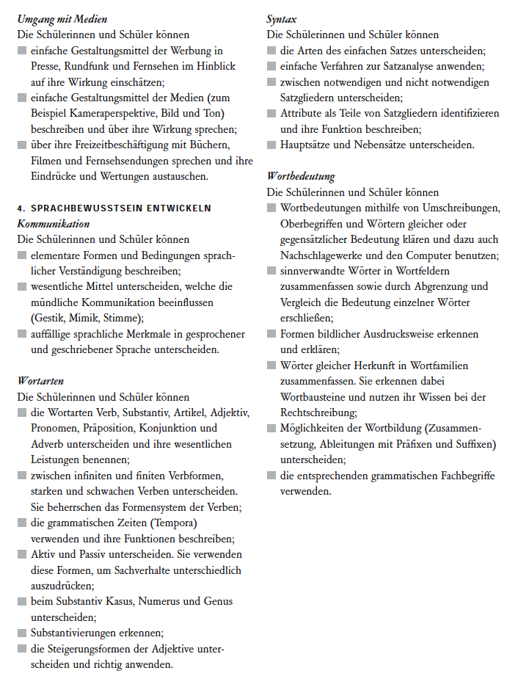
Quelle: (3,06 MB – gesamter Bildungsplan)

http://www.bildung-staerkt-menschen.de/service/downloads/Bildungsplaene/Gymnasium/Gymnasium_Bildungsplan_Gesamt.pdf
aus: Bildungsplan 1994

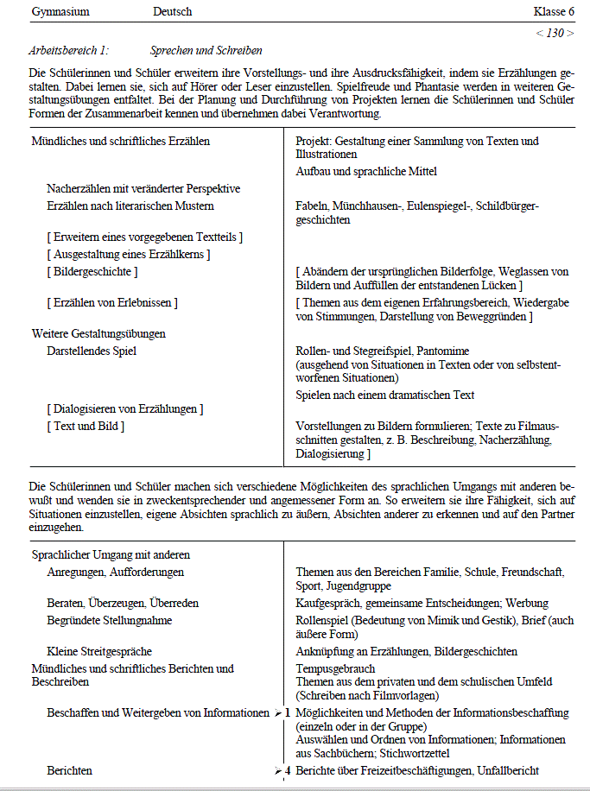

Quelle: (ca 4 MB – gesamter Bildungsplan 1994)

http://www.deutsch-gymnasium.de/abitur/AlteBildungsplaene/bpg9.pdf
2 Didaktische Leitfragen
Aktuelle, kompetenzorientierte Fragestellung
Was kann man an dieser Sache lernen, um es zu können?
(= Welche Kompetenz kann man an diesem Inhalt erwerben?)
Welcher Inhalt ist geeignet, um dieses Können (= diese Kompetenz) daran zu erwerben?
unsere tägliche Herausforderung:
Aus Standards (bzw. Inhalten) Unterricht machen
durch
Aufgaben
vom Schüler ausgehen

ad 10) Gruppe I-IV

Klasse 5 Inhalt: Märchen „Wetter“

Formulieren Sie eine Aufgabe, die Standards im Arbeitsbereich I - IV entwickeln/trainieren.

Schreiben Sie auf eine rosa Moderationskarte den kurzen Arbeitstitel der Aufgabe, heften Sie die Karte an die Tafel und ordnen Sie Kompetenzen zu. Bei der Präsentation erläutern Sie die Aufgabe und nennen dabei Teilkompetenzen, welche die SuS erwerben.

Aufgabe im Wortlaut, wie sie den SuS gestellt wird:

ad 10) Märchen als literarische Gattung

Wetter

Es war einmal ein König, der wollte sich ein großes schönes Schloss bauen lassen, aber er hatte kein Geld. Als er eines Abends auf den Hügel stieg, den er sich für das feste Haus ausgesucht hatte, schlüpfte ein Zwerg aus einem Felsspalt und fragte ihn, warum er so ein sorgenvolles Gesicht mache.
„Ach", sagte der König, „ich möchte gern hier auf dem Hügel ein schönes, großes Schloss haben mit Mauern und Türmen und Söllern und Zinnen." „Das kann ich dir bauen", sagte der Zwerg.
„Was!" rief der König aus, „ein großes schönes Schloss?"
„Ja", erwiderte der Zwerg, „in drei Tagen.
„Das würde mir passen", sagte der König und lachte, denn er glaubte, der Zwerg wolle seinen Spaß mit ihm treiben, „und was willst du dafür haben? Geld und Gold besitz' ich nicht."
"Dein Geld und Gold verlang' ich nicht", antwortete der Zwerg, „du sollst nur meinen Namen erraten. Kannst du das aber nicht, so bekomme ich deinen einzigen Sohn!"
„Einverstanden", sagte der König und lachte wieder beim Heimgehen. In der Nacht hörte er auf dem Berg ein gewaltiges Rumpeln und Pumpeln und als er in der Morgendämmerung hinaufstieg, sah er, wie sich Erde und Steine bewegten und wie der Zwerg zwischen den Brocken wie ein Ungewitter hin und her fuhr.
In der folgenden Nacht wurde das Grollen noch stärker und als der König nachschauen ging, sah er im Licht des Mondes Hunderte und Aberhunderte von Zwergen karren und stemmen und Stein auf Stein legen.
Und so ging es drei Tage lang.
Bei Sonnenlicht ließ der Zwerg die Erde beben und bei Mondlicht kam das Zwergenheer und ließ die Mauern und Türme und die Brücken und die Söller und die Zinnen wachsen.
An jedem Abend fragte der Zwerg den König: „Nun, wie heiße ich?" und der König sagte: „Heißt du Stemmdenberg?"
„Nein", antwortete der Zwerg, „so heiß ich nicht."
„Heißt du Baudiemauer?"
„Nein, so heiß ich nicht."
„Heißt du Schlagdiebruck?"
„Nein, so heiß ich nicht."
„Dann weiß ich nicht, wie du heißt", sagte der König mit schwerem Herzen und der Zwerg rief: „Weißt du es nicht, so hol' ich deinen einzigen Sohn!" Am dritten Tag sah der König, dass sein großes schönes Schloss bis Sonnenuntergang vollendet sein würde, und er wusste nicht, was er machen sollte. Tief in Gedanken versunken wanderte er in die Bergschlucht hinein. Plötzlich hörte er ein Kind weinen und eine Frauenstimme singen.
Neugierig trat der König an den Rand des Felsenpfades und spähte hinunter auf eine Lichtung vor einer Felsenkluft. Da saß eine Zwergenfrau vorm Feuer und wiegte ihr Kind und sang dabei:
„Still, mein Söhnchen, weine nicht! Wetter hält, was er verspricht! Bringt dir einen Königssohn, das ist sein gerechter Lohn!"
Der König wartete reglos, bis die Zwergenfrau mit dem Kind wieder im Felsen verschwunden war. Dann lief er so schnell wie er konnte zu seinem Schloss zurück. Es war fast fertig und der Zwerg saß oben am Turm und richtete die Wetterfahne. Als er den König sah, schrie er hinab:
„Nun, wie heiße ich?"
„Heißt du Fahnenrichter?"
„Nein, so heiß ich nicht."
„Heißt du etwa Wetter?"
Da schrie der Zwerg vor Zorn aus, dass die Berge bebten und sprang mit solcher Macht vom Turm, dass der Fels zersprang und den Zwerg verschlang. Er ward nie wieder gesehen, das Haus aber blieb gut und fest auf dem Hügel und wenn der König und seine Familie nicht gestorben sind, so leben sie da noch heute.

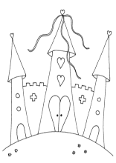
ad 11) Verbundener / integrierter Deutschunterricht Bsp. Kl. 5
UE Märchen
AB 1 Sprechen

Märchen anschaulich und lebendig (nach)erzählen
AB 2 Schreiben

nach literarischen Mustern schreiben
einen Text nacherzählen, auch unter einer bestimmten Fragestellung oder Veränderung der Perspektive
AB 3 Lesen/Umgang mit Texten …

einfache Gestaltungsmerkmale kennen
konzentriert Texte aufnehmen (Hörerziehung)
AB 4 Sprachbewusstsein entwickeln

die grammatischen Zeiten (Tempora) verwenden und ihre Funktionen beschreiben (Präteritum, Plqu.perf.)
die Steigerungsformen der Adjektive unterscheiden und richtig anwenden

ad 18) Moodle – Homepage

Anleitung: http://www.michaelseeger.de/seminar

Anmelden: https://moodle2.semgym.fr.schule-bw.de/moodle/login/index.php

ad 19) Literatur (wird fortlaufend ergänzt)

Rahmen = Gewichtung

Bovet, Gislinde / Huwendiek (Hrsg) (⁷2010) Leitfaden Schulpraxis, (Cornelsen) Berlin 2008
Greving, Johannes / Paradies, Liane (⁵2000): Unterrichtseinstiege, (Cornelsen) Berlin 1996
Hugenschmidt, Bettina / Technau, Anne (⁵2006): Methoden schnell zur Hand, (Klett) Stuttgart 2002
Jank, Werner / Meyer, Hilbert (1991): Didaktische Modelle, (Cornelsen) Berlin
Kämper-van den Boogaart, Michael (Hrsg) (⁴2011): Deutsch-Didaktik, (Cornelsen) Berlin 2008
Klippert, Heinz (¹⁷2007) Methoden-Training, (Beltz) Weinheim mund Basel 1994
Meyer, Hilbert (1987) Unterrichts-Methoden, 2 Bde., Bd.2, Praxisband, Berlin
Meyer, Hilbert (2004) Was ist guter Unterricht?, Köln

Reader: CopyMan, Rempartstr. 11, Tel. 287562 (Hinweis auf Frau Clausnitzer) 10 €

www-Ressourcen (zuletzt aufgerufen am 09.01. 2013)

http://lufgi9.informatik.rwth-aachen.de/lehre/ss06/fdi/folien/06_Uplan_2.pdf | sehr anschauliche (> Grafiken) zur Unterrichtsplanung
http://www.bpb.de/lernen/unterrichten/methodik-didaktik/227/methodenkoffer | recherchierbare Methodensammlung der Bundeszentrale für politische Bildung
http://www.fachdidaktik-einecke.de/ | Etwas unübersichtliche aber inhaltsreiche „private“ Seite eines Didaktikers, einige Links dort sind down
https://moodle2.semgym.fr.schule-bw.de/moodle/ | Anmeldung zum Moodle des Kurses „Deutsch 2013/2014 Seeger D6“
http://www.michaelseeger.de/seminar/ | hilfsweiser Seminarauftritt des Dozenten; dort Anleitung für Moodle-Anmeldung

Vorbereitung für 2. Sitzung am 15.01. 2013

Sachanalyse zu http://www.michaelseeger.de/seminar/hacks-baer-foersterball.doc

